**“最后100天，我不会输！”**

2022高考倒计时100天！100天之后，所有的期待也即将都会有结果了。无论是现在埋头苦读、挥洒汗水的人，还是虚度着时光，浑浑噩噩的人。100天，时间对谁来说，不偏不倚、不多不少都一样。可是100天过后，所有人的命运或许都会不同了。此刻的你，与梦想的距离，是更近了一步、还是更远了一步呢？

**01最后100天，我不会输！**

**@鲲鹏** 不想输啊，妈的拼了  
**@Acolasia** 在最后的100天里，谁都不想输，一切该来的都在路上了，再坚持再努力一点点，在6.8号下午盖上笔盖没有遗憾的走出考场

**@小确幸** 最后100天，自己选择的路咬着牙也要走完，希望你不要放弃，不管你怎么样，你一定要加油啊，高一 高二都熬过去了 高三算什么 最后100天 努力拼搏吧 幸福是奋斗出来的 熬过了糟糕 剩下都是好运气！

**@晨** 浙大，九月定赴

**@你好，十一月** 我知道苦，但我会想着：爸妈已经老了，还有一个弟弟，他怎么办？还有当别人嘲笑我时，是他们激励我，我才感到：学习和成长是人生必经之路！所以，向前冲！

**@追忆似水年华** 我知道厦大离我很远，但我坚信总有一天，我会拿着厦大的通知书，昂首走进厦大~

**@陈同学** 对九月坐在大学教室里的自己说 加油

**G-佳苗** 加油啊！乾坤未定你我皆是黑马

**往后的100天，如果你坚持不下去了，就打开这里看看吧！**

六点起床很困难，背单词很困难，

刷试卷很困难，静下心很困难……

但是总有一些人，五点可以起床，

一天背六课单词，几天就读完一本书。

谁也没有超能力，

但自己能决定每天做什么事情。

总有人比你努力，

可怕的是比你牛的人比你还努力。

你还有什么理由停下脚步不努力？

你想考哪所大学?

别说什么只是做梦的话！

高考吧，最后一年努力考了重高的数不胜数，

你不试试，怎么知道未来到底是怎样?

人脑是有无限潜力的，

一个人的大脑如果完全被开发的话，

据说可以记住26国语言、4000多本书。

爱因斯坦的大脑也仅仅只开发了12％而已 ，

所以别以自己蠢为借口，你要是真的发狠了 ，

你是不是下一个状元学霸谁又会知道？

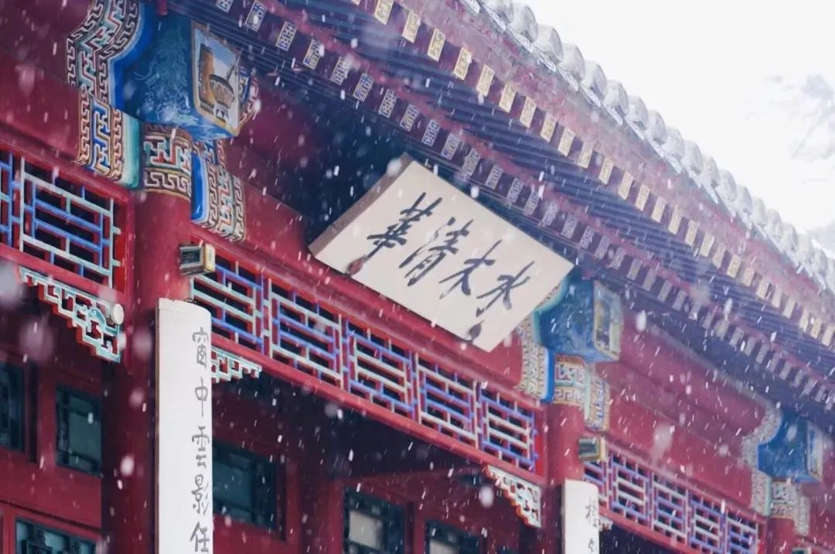

你想不想在十年甚至更久后，

在街上或者任何地方遇到自己曾经暗恋过的某某，

曾经嘲笑过你看不起你的同学，

曾经跟你说你永远不可能有出息的老师，

曾经连正眼都没看过你一眼的那些所谓优等生，

都可以骄傲的扬起头笑着说，

看老子现在就是过得比你好，

你还在奔波还在为生活担忧，

但是我早就过上了自己想要的生活！

如果你希望有那么一刻，

那么，拿起你的书本吧！

任何伟大的梦想不可能从幻想里出来，

而任何光辉的时刻必定从一分一秒的努力里得来。

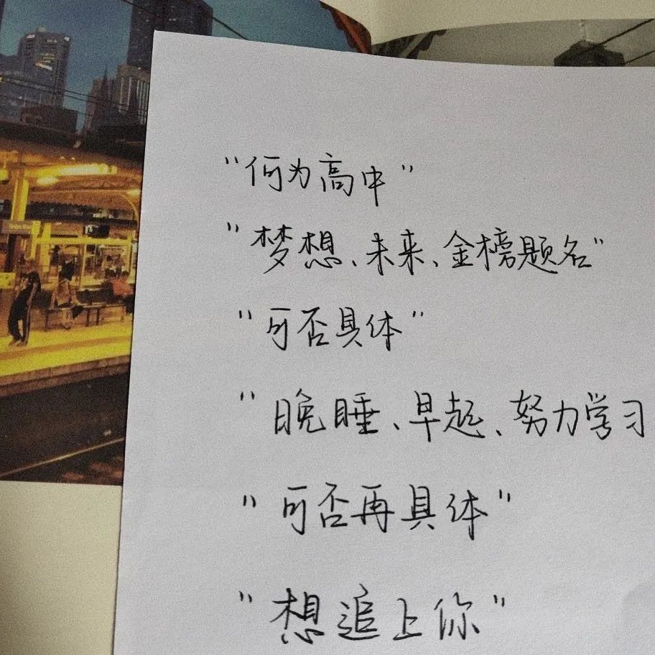

别说学习没用，我嘴上说我讨厌学习，

也搞不懂那些二次三角函数学了到底有什么用，

以后的生活中可能不需要函数、古文，

但这些并不能是你不学习的理由。

说句俗的，在应试教育中成绩才是王道，

没有成绩你把头昂起来时都会没有底气。

分数不够打击你吗？补作业不累吗？

每次决心认真拼三分钟热度不假吗？

天天瞅着手机你变美变帅肚子饱了吗？  
等着心爱的人没心思学习你们会结婚吗？

清醒点亲爱的，别忘了答应自己的梦想！

别说没动力、没目标，

你的爸爸妈妈正在为你们奋斗，

这就是你要努力的理由！  
当你在前进的道路上，永远有一群煞笔，

盼着你跌倒、等着你失败、看你的笑话，

所以你必须拼命的努力奔跑。

我知道学习不是唯一的出路，

可是你忍心让你的爹妈为你的以后奔波吗？

为你的将来担心吗？你不觉得不安吗?

现在他们给的以后不该还给他们吗?

凭什么拿着爸爸妈妈的血汗钱不去努力。

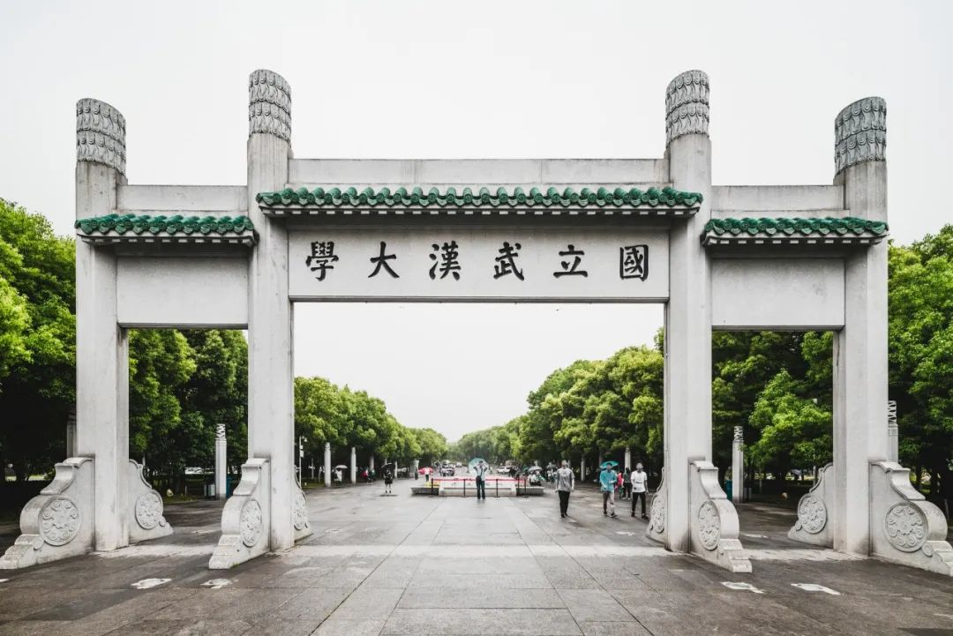

如果你觉得现在走得辛苦，

那就证明你在走——上 ！坡 ！路 ！  
总会有一些事阻止你走向梦想，

别在意，你会成功的！

相信自己，那些杀不死我们的，

终将使我们更加坚强！  
坚持不下来的时候，给自己一个拥抱。

我们可以怯懦，但我们怯懦过后，

要调整自己，毕竟还有梦想在等着被实现！

**告别在空想中挥霍着生活，去梦去想去努力去拼搏，现在，从这一刻起，奋斗吧，少年！**

**02最后100天，我不想拖孩子后腿**

**从此刻起：**

我要多鼓励、赞美孩子，

而不是批评、指责、埋怨孩子。

因为我知道只有鼓励和赞美才能带给孩子自信和力量，

批评、指责、埋怨只是在发泄

我的情绪，伤害孩子的心灵;

**从此刻起：**

我要用行动去影响孩子，

而不是用言语去说教孩子。

因为我知道孩子的行为不是被教导而成，

而是被影响和模仿而成;

**从此刻起：**

我要多聆听孩子的心声，

而不是急于评断孩子。

因为我知道聆听才是最好的沟通。

**从此刻起：**

我要无条件的去爱孩子本来的样子，

而不是去爱我要求的样子;

因为我知道那是我的自私和自我;

**从此刻起：**

我要学会与孩子平等沟通，

而不是居高临下的指使孩子。

因为我知道强制打压只会

带来孩子更强烈的叛逆和反抗;

**从此刻起：**

我要用心去陪伴孩子，

而不是心不在焉的敷衍孩子。

因为我知道只有真正的陪伴

才能让孩子感受到爱的温暖;

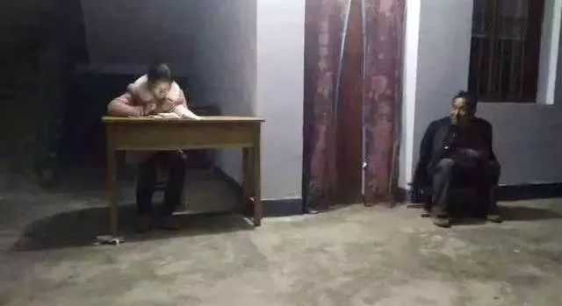

**从此刻起：**

我要控制自己的情绪，

和孩子一起安静和平地处理好每一个当下。

因为我知道脾气和暴力

只代表我的无能和对孩子的伤害;

**从此刻起：**

我要积极主动地处理好与爱人的关系，

创造一个和谐的家庭环境，

绝不让夫妻矛盾影响和伤害到孩子，

因为我知道只有夫妻关系和睦才是对孩子最大的爱；

**从此刻起：**

我要让孩子长成他要长成的样子，

而不是我期待的样子。

因为我知道孩子并不属于我，

他只是经由我来到这个世界，

去完成他自己的梦想和使命;

**从此刻起：**

我要多为孩子种善因，行善事。

因为我知道种善因，方能结善果，

积善之家必有余庆，积恶之家必有余秧;

**从此刻起：**

我要通过孩子的问题，

找出我自己的问题，修正我自己，

因为我知道孩子所有的问题

都是我的问题，我是一切的根源;

**从此刻起：**

**我要成为孩子生命中最好的朋友、**

**最亲密的伙伴、最慈爱的爸爸/妈妈！**

**“最后100天，我不会输！”**

2022高考倒计时100天！100天之后，所有的期待也即将都会有结果了。无论是现在埋头苦读、挥洒汗水的人，还是虚度着时光，浑浑噩噩的人。100天，时间对谁来说，不偏不倚、不多不少都一样。可是100天过后，所有人的命运或许都会不同了。此刻的你，与梦想的距离，是更近了一步、还是更远了一步呢？

**01最后100天，我不会输！**

**@鲲鹏**不想输啊，妈的拼了  
**@Acolasia**在最后的100天里，谁都不想输，一切该来的都在路上了，再坚持再努力一点点，在6.8号下午盖上笔盖没有遗憾的走出考场

**@小确幸**最后100天，自己选择的路咬着牙也要走完，希望你不要放弃，不管你怎么样，你一定要加油啊，高一 高二都熬过去了 高三算什么 最后100天 努力拼搏吧 幸福是奋斗出来的 熬过了糟糕 剩下都是好运气！

**@晨**浙大，九月定赴

**@你好，十一月**我知道苦，但我会想着：爸妈已经老了，还有一个弟弟，他怎么办？还有当别人嘲笑我时，是他们激励我，我才感到：学习和成长是人生必经之路！所以，向前冲！

**@追忆似水年华**我知道厦大离我很远，但我坚信总有一天，我会拿着厦大的通知书，昂首走进厦大~

**@陈同学**对九月坐在大学教室里的自己说 加油

**G-佳苗**加油啊！乾坤未定你我皆是黑马

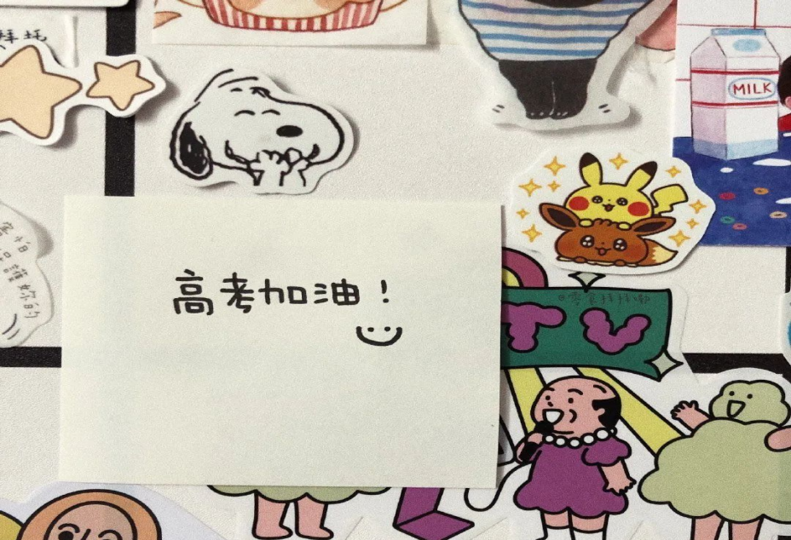

**往后的100天，如果你坚持不下去了，就打开这里看看吧！**

六点起床很困难，背单词很困难，

刷试卷很困难，静下心很困难……

但是总有一些人，五点可以起床，

一天背六课单词，几天就读完一本书。

谁也没有超能力，

但自己能决定每天做什么事情。

总有人比你努力，

可怕的是比你牛的人比你还努力。

你还有什么理由停下脚步不努力？

你想考哪所大学?

别说什么只是做梦的话！

高考吧，最后一年努力考了重高的数不胜数，

你不试试，怎么知道未来到底是怎样?

人脑是有无限潜力的，

一个人的大脑如果完全被开发的话，

据说可以记住26国语言、4000多本书。

爱因斯坦的大脑也仅仅只开发了12％而已 ，

所以别以自己蠢为借口，你要是真的发狠了 ，

你是不是下一个状元学霸谁又会知道？



你想不想在十年甚至更久后，

在街上或者任何地方遇到自己曾经暗恋过的某某，

曾经嘲笑过你看不起你的同学，

曾经跟你说你永远不可能有出息的老师，

曾经连正眼都没看过你一眼的那些所谓优等生，

都可以骄傲的扬起头笑着说，

看老子现在就是过得比你好，

你还在奔波还在为生活担忧，

但是我早就过上了自己想要的生活！

如果你希望有那么一刻，

那么，拿起你的书本吧！

任何伟大的梦想不可能从幻想里出来，

而任何光辉的时刻必定从一分一秒的努力里得来。



别说学习没用，我嘴上说我讨厌学习，

也搞不懂那些二次三角函数学了到底有什么用，

以后的生活中可能不需要函数、古文，

但这些并不能是你不学习的理由。

说句俗的，在应试教育中成绩才是王道，

没有成绩你把头昂起来时都会没有底气。

分数不够打击你吗？补作业不累吗？

每次决心认真拼三分钟热度不假吗？

天天瞅着手机你变美变帅肚子饱了吗？

等着心爱的人没心思学习你们会结婚吗？

清醒点亲爱的，别忘了答应自己的梦想！

别说没动力、没目标，

你的爸爸妈妈正在为你们奋斗，

这就是你要努力的理由！  
当你在前进的道路上，永远有一群煞笔，

盼着你跌倒、等着你失败、看你的笑话，

所以你必须拼命的努力奔跑。

我知道学习不是唯一的出路，

可是你忍心让你的爹妈为你的以后奔波吗？

为你的将来担心吗？你不觉得不安吗?

现在他们给的以后不该还给他们吗?

凭什么拿着爸爸妈妈的血汗钱不去努力。



如果你觉得现在走得辛苦，

那就证明你在走——上 ！坡 ！路 ！  
总会有一些事阻止你走向梦想，

别在意，你会成功的！

相信自己，那些杀不死我们的，

终将使我们更加坚强！  
坚持不下来的时候，给自己一个拥抱。

我们可以怯懦，但我们怯懦过后，

要调整自己，毕竟还有梦想在等着被实现！

**告别在空想中挥霍着生活，去梦去想去努力去拼搏，现在，从这一刻起，奋斗吧，少年！**

**02最后100天，我不想拖孩子后腿**

**从此刻起：**

我要多鼓励、赞美孩子，

而不是批评、指责、埋怨孩子。

因为我知道只有鼓励和赞美才能带给孩子自信和力量，

批评、指责、埋怨只是在发泄

我的情绪，伤害孩子的心灵;

**从此刻起：**

我要用行动去影响孩子，

而不是用言语去说教孩子。

因为我知道孩子的行为不是被教导而成，

而是被影响和模仿而成;

**从此刻起：**

我要多聆听孩子的心声，

而不是急于评断孩子。

因为我知道聆听才是最好的沟通。

**从此刻起：**

我要无条件的去爱孩子本来的样子，

而不是去爱我要求的样子;

因为我知道那是我的自私和自我;

**从此刻起：**

我要学会与孩子平等沟通，

而不是居高临下的指使孩子。

因为我知道强制打压只会

带来孩子更强烈的叛逆和反抗;

**从此刻起：**

我要用心去陪伴孩子，

而不是心不在焉的敷衍孩子。

因为我知道只有真正的陪伴

才能让孩子感受到爱的温暖;



**从此刻起：**

我要控制自己的情绪，

和孩子一起安静和平地处理好每一个当下。

因为我知道脾气和暴力

只代表我的无能和对孩子的伤害;

**从此刻起：**

我要积极主动地处理好与爱人的关系，

创造一个和谐的家庭环境，

绝不让夫妻矛盾影响和伤害到孩子，

因为我知道只有夫妻关系和睦才是对孩子最大的爱；

**从此刻起：**

我要让孩子长成他要长成的样子，

而不是我期待的样子。

因为我知道孩子并不属于我，

他只是经由我来到这个世界，

去完成他自己的梦想和使命;

**从此刻起：**

我要多为孩子种善因，行善事。

因为我知道种善因，方能结善果，

积善之家必有余庆，积恶之家必有余秧;

**从此刻起：**

我要通过孩子的问题，

找出我自己的问题，修正我自己，

因为我知道孩子所有的问题

都是我的问题，我是一切的根源;

**从此刻起：**

**我要成为孩子生命中最好的朋友、**

**最亲密的伙伴、最慈爱的爸爸/妈妈！**